

## Nombre de alumno:

**Lizbeth Elizabeth López de León**

## Nombre del profesor: Luis Ángel Flores Herrera

**Nombre del trabajo: super nota Materia: COMUNICACIÓN ORAL**

## Grado: 1

**Grupo: A**

Comitán de Domínguez Chiapas a 29 de Enero de 2020.

COMUNICACION

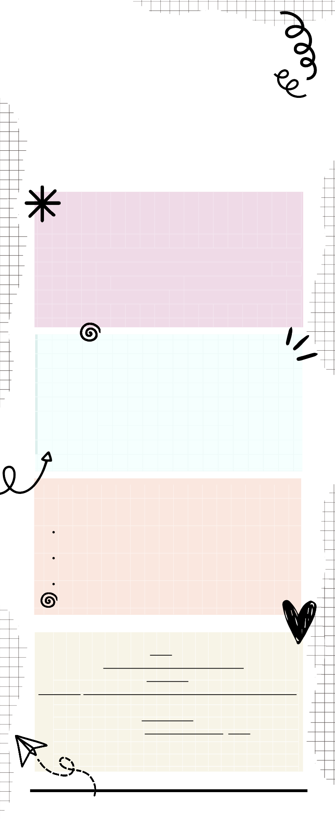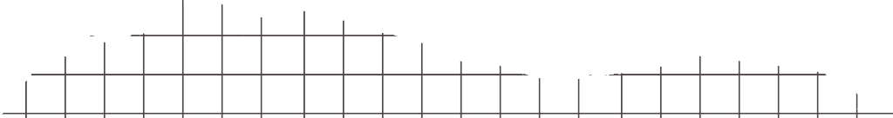

ORAL

# CONCEPTOS DE LA

L

C

OMUNICACION ORA

tra

nsm

isió

n d

del

hab

la

bal s y co

ón.

aci

orm

inf

rtes

mpa

us

as t

unic

om

ue c

a q

en l

ma.

dio

un i

en

ado

mpl

nte

o co

dig

l có

y de

vés

tra

s a

duo

divi

s in

ma

os o

re d

ent

ión

mac

for

e in

idea

tas

sen

pre

ver

ión

icac

un

com

tos,

ien

sam

pen

de

rma

a fo

un

Es

Los interlocutores, esto es, un emisor (que codifica el mensaje) y un receptor (que lo

decodifica) y que normalmente intercambian sus roles.

ELEMENTOS DE LA COMUNICACION ORAL

Un canal, que son las ondas sonoras que transportan los sonidos.

El mensaje que contiene la información transmitida.

El código o idioma que los codifica y decodifica para crear un sistema de representación común entre emisor y receptor. Si alguno no habla el mismo idioma, por ejemplo, la comunicación es imposible.

# CARACTERISTICAS DE LA COMNICACION ORAL

Emplea ondas sonoras, esto es, el sonido propagado en algún medio físico (aire, por ejemplo) para transmitir la información de un hablante a otro.

Es efímera e inmediata, o sea, se desvanece en el tiempo, ya que las ondas sonoras pasan y no se preservan en el aire. Lo dicho, como reza el proverbio, “se lo lleva el viento”.

Es presencial y directa, lo cual se deriva del punto anterior, y quiere decir que requiere de la presencia (espacial y temporal) simultánea de los interlocutores. Es imposible hablar con alguien del otro lado del mundo (al menos no sin la ayuda de algún artefacto o [tecnología](https://concepto.de/tecnologia/))

[Concepto](https://concepto.de/comunicacion-oral/#%3A~%3Atext%3DLa%20comunicaci%C3%B3n%20oral%20es%20la%2Cresistir%20al%20paso%20del%20tiempo) [https://concepto.de › comunicacion-oral](https://concepto.de/comunicacion-oral/#%3A~%3Atext%3DLa%20comunicaci%C3%B3n%20oral%20es%20la%2Cresistir%20al%20paso%20del%20tiempo).

elementos

Fuente: https://elementos.de/comunicacion-oral/#ixzz8PEBOM4E1

característica https://caracteristicas_[Comunicación Oral - y tipos](https://concepto.de/comunicacion-oral/).Fuente: